Муниципальное казенное учреждение
«Управление образования администрации муниципального образования
«город Саянск»

Р А С П О Р Я Ж Е Н И Е

10.09.2018 № 116 – 26 –328

г. Саянск

О деятельности Общероссийской общественно-государственной детско-юношеской организации «Российское движение школьников» на территории муниципального образования «город Саянск» в 2018-2019 учебном году

В рамках реализации Указа Президента Российской Федерации от 29 октября 2015 №536 «О создании общероссийской общественно-государственной детско-юношеской организации «Российское движение школьников», с целью организации деятельности муниципального отделения Общероссийской общественно-государственной детско-юношеской организации «Российское движение школьников» (далее – РДШ) на территории муниципального образования «город Саянск» в 2018-2019 учебном году

- Утвердить Структуру муниципального отделения РДШ (Приложение 1).
- Определить муниципальным куратором деятельности РДШ главного специалиста Управления образования, Тюкавкину Е.А.
- Определить муниципальным оператором деятельности РДШ МУ ДО ДДТ «Созвездие».
- Определить муниципальным координатором деятельности РДШ Терехович Т.В., методиста МУ ДО ДДТ «Созвездие» (по согласованию).
- Утвердить состав муниципального Совета РДШ (Приложение 2).
- Определить муниципальными кураторами направлений деятельности РДШ:
«Личностное развитие» - Кузьменко А.В., главного специалиста Управления образования;
«Гражданская активность» - Терехович Т.В., методиста МУ ДО ДДТ «Созвездие» (по согласованию);
«Военно-патриотическое воспитание» - Зажигина О.Г., методиста МОУ ДПО ЦРО (по согласованию);
«Информационно-медийное направление» - Тюкавкину Е.А., главного специалиста Управления образования.
- Утвердить план работы муниципального отделения РДШ на 2018-2019 учебный год (Приложение 3).
- Директору МУ ДО ДДТ «Созвездие» Федяевой И.Г. создать условия для работы с лидерами первичных (школьных) отделений.
- Директору МОУ ДПО ЦРО Костюченко Л.А. обеспечить методическое сопровождение деятельности педагогов, реализующих деятельность РДШ.
- Руководителям общеобразовательных учреждений Телегину А.В., Михальчуку В.П., Тужик С.В.. Чупровой Н.Л., Баранец Т.Г., Елохиной А.В., Подгорновой О.И.:
- создать условия для организации и развития Российского движения школьников в общеобразовательной организации;
- определить школьного куратора РДШ до 15.09.2018г. (педагог – зам. директора, педагог-организатор, педагог доп. образования);
- определить состав первичного (школьного) отделения РДШ, списки направить в Управление образования до 17.09.2018г. по форме (Приложение 4).
- Контроль исполнения распоряжения оставляю за собой.

И.о. начальника
Управления образования И.А. Кузюкова

Тюкавкина Е.А.
Дело, Гимназия, СОШ 2-7, ЦРО, ДДТ, КИА, каб.515

Приложение 1.
Структура муниципального отделения РДШ в городе Саянске
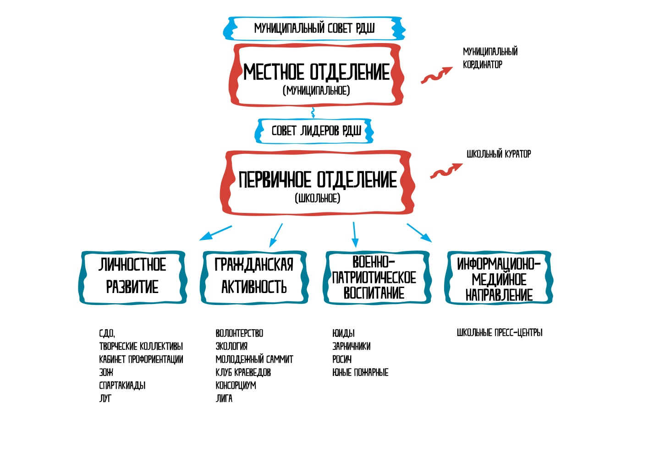
Муниципальный совет РДШ - координационный орган, ответственный за развитие движения на территории города Саянска. Осуществляет методическое административное управление муниципальным отделением. Председателем Совета является заместитель начальника Управления образования.
Муниципальное отделение РДШ - является постоянно действующим органом, обеспечивающим работу РДШ на территории города Саянска. В муниципальное отделение входят специалисты, ответственные за работу движения, школьные кураторы, лидеры РДШ (из числа обучающихся).
Совет лидеров РДШ - осуществляет координацию развития РДШ в городе и в своей школе. В совет лидеров на муниципальном уровне входят: муниципальный координатор, городской лидер РДШ, лидеры первичных (школьных) отделений РДШ, представители Лиги уполномоченных представителей школьного самоуправления.
Приложение 2.
Состав муниципального Совета РДШ на территории города Саянска
Кузюкова И.А. | – заместитель начальника Управления образования, председатель Совета;
Тюкавкина Е.А. | – главный специалист Управления образования, заместитель председателя Совета;
Кузьменко А.В. | – главный специалист Управления образования;
Зажигин О.Г. | – методист МОУ ДПО ЦРО;
Блинов А.Г. | – педагог-организатор МОУ ДПО ЦРО;
Терехович Т.В. | – методист МУ ДО ДДТ «Созвездие»;
Романенко Н.И. | – педагог-организатор МУ ДО ДДТ «Созвездие», председатель СДО;
Кашкарева Н.И. | – педагог-организатор МУ ДО ДДТ «Созвездие», руководитель городского волонтерского отряда

Приложение 3.

План мероприятий муниципального отделения РДШ г.Саянска
на 2018-2019 учебный год

Сентябрь 2018
Направление работы | Наименование мероприятия | Сроки проведения
Военно-патриотическое направление | Участие в Областных соревнованиях пожарно-спасательного спорта среди Дружин юных пожарных | 4 неделя
 | Городская игра – соревнования юных инспекторов дорожного движения «Безопасное колесо» | 27.09.2018
Личностное развитие | День знаний. (День единых действий РДШ)  Торжественные линейки. | 01.09.2018  по графику школ
 | Международный день распространения грамотности | 8.09.2018
 | Муниципальный этап спартакиады школьников 2018-2019 | 2-3 неделя
 | Старт работы РДШ | 12.09.2018
 | Конкурс «Лучший ученик года - 2018» | 4 неделя
 | Здоровье – открытая дверь в будущее (5 классы) | 20.09.2018
 | Выборы в органы ученического самоуправления общеобразовательных организаций | 30.09.2018
Информационно-медийное направление | Городской Фестиваль кино «Золотой кадр», посвященный юбилею комсомола | 27.09.2018
Октябрь 2018
Направление работы | Наименование мероприятия | Сроки проведения
Личностное развитие | Международный День учителя. | 5.10.2018
 | Муниципальный этап спартакиады школьников 2018-2019 | 1-2 неделя
 | Всероссийский урок «Экология и энергосбережение» в рамках Всероссийского фестиваля энергосбережения #ВместеЯрче | 16.10.2018
 | Всероссийский урок безопасности школьников в сети Интернет | 30.10.2018
 | Участие в открытом межрегиональном экологическом фестивале «Древо жизни»
 | Организация и проведение Всероссийского конкурса «На старт, Эко-отряд»
 | Конкурс «Самый активный класс»
 | Городской интеллектуальный марафон.  Игра знатоков книги Р. Брэдбери «451° по Фаренгейту», 8 кл. | 3 неделя
 | Городской интеллектуальный марафон.  Игра знатоков книги Б. Васильева «Завтра была война», 11 кл. | 4 неделя
 | День российского движения школьников | 29.10.2018
Гражданская активность | День пожилых людей | Первые  выходные октября
 | Профилактическая неделя «Будущее в моих руках», посвященная Всемирному дню трезвости и борьбы с алкоголизмом | 1-6.10.2018
 | Городской конкурс «Доброволец года-2018» | 3 неделя
 | Конкурс «Самый поющий класс» | 20.10.2018
 | Соц. опрос «Что такое комсомол?» | 3-4 неделя
Информационно-медийное направление | ИС ОК: Дискуссионная площадка (8-11 классы) | 25.10.2018
Ноябрь 2018
Направление работы | Наименование мероприятия | Сроки проведения
Военно-патриотическое направление | Всероссийская олимпиада школьников по ОБЖ (муниципальный этап) 7-11-е классы | 2 неделя
Личностное развитие | День Матери в России | 25.11.2018
 | ИС ОК: Школа лидеров. 9-е кл. | 23.11.2018
 | Олимпиада по ФК среди школьников | 4 неделя
 | СДО. Конкурс «Самый стильный класс».
 | Городской интеллектуальный марафон.  Игра знатоков книг В. Имшенецкий «Секрет лабиринта Гаусса», 7кл. | 4 неделя
 | Городской интеллектуальный марафон.  Игра знатоков книги Братья Стругацкие «Трудно быть богом», 10 кл. | 4 неделя
Гражданская активность | Единые классные часы, посвящённые Дню народного единства. | 1 неделя  4.11.2018
 | Всемирный день Ребенка | 20.11.2018
 | Неделя профилактики экстремизма «Единство многообразия», посвященная Международному дню толерантности | 6-11.2018
 | Неделя профилактики употребления табачных изделий «Мы за чистые легкие!» | 12-17.11.2018
 | Фестиваль семейных реликвий «Тепло и свет идут из далека» | 2 неделя
Декабрь 2018
Направление работы | Наименование мероприятия | Сроки проведения
Военно-патриотическое направление | День Героев Отечества. (День единого действия РДШ). | 9.12.2018
 | Конкурс рисунков и поделок на противопожарную тематику | 3-7.12.2018
 | Городская викторина по ПДД среди обучающихся 1 – 4 классов. | 10-14.12.2018
 | «Главный закон страны». Мероприятия к Дню Конституции Российской Федерации | 2 неделя
 | Участие во Всероссийском проекте «Диалоги с Героями»  «День Героев Отечества» | 09.12.2019
 | «Вместе мы сделаем мир ярче» городская конференция о волонтёрском движении  «Духом славные, народные сыны» (День Героев Отечества в России) | 2 неделя
Личностное развитие | ИС ОК: Нобелевские чтения. 10 кл. | 13.12.2018
 | Муниципальный этап спартакиады школьников 2018-2019 | 1-3 неделя
 | Городской интеллектуальный марафон.  Игра знатоков книги А. Рыбаков «Кортик», 6кл. | 3 неделя
 | Городской интеллектуальный марафон.  Игра знатоков книги Л. Филатов «Сказка про Федота стрельца – удалого молодца», 9кл. | 3 неделя
 | Ёлка мэра | 3 неделя
Гражданская активность | Неделя профилактики ВИЧ-инфекции «Здоровая семья», посвященная всемирному дню борьбы со СПИДОМ | 1-7.12.2018
 | Неделя правовых знаний «Равноправие», посвященная Всемирному дню прав человека | 10-14.12.2018
Январь 2019
Направление работы | Наименование мероприятия | Сроки проведения
Личностное развитие | Муниципальный этап спартакиады школьников 2018-2019 | 3 неделя
 | Городской интеллектуальный марафон.  Игра знатоков книги А. Линдгрен «Пеппи – длинный чулок» (перевод Л. Лунгиной), 4 кл. | 4 неделя
 | Городской интеллектуальный марафон.  Игра знатоков книги Д’ Эрвильи «Приключения доисторического мальчика» (перевод Б.М. Энгельгарт), 5кл. | 4 неделя
 | Конкурс «Самый танцующий класс» | 4 неделя
Февраль 2019
Направление работы | Наименование мероприятия | Сроки проведения
Военно-патриотическое направление | День Защитника Отечества | 23.02.2019
 | Городская военно-спортивная игра «Зарница» | 1-2 неделя
 | Месячник патриотического воспитания:  Конкурс презентаций «Орден в моем доме», «Война в истории моей семьи»;  Квест-игра «От рядового до генерала | По отдельному плану
 | Муниципальный этап спартакиады школьников 2018-2019 по лыжным гонкам | 1,3 неделя
 | Сдача норм ГТО | 2 неделя
Личностное развитие | Фестиваль семейных реликвий «Тепло и свет идут издалека» | 16.02.2019
 | Молодежный саммит - 2019 | 05.02.2019
 | Городской интеллектуальный марафон.  Игра знатоков книги А. Волков «Урфин Джюс», 3кл. | 4 неделя
 | Конкурс творческих проектов
Гражданская активность | Аукцион «Добрых дел», посвященный международному дню спонтанного проявления доброты | 15.02.2019
 | Городской слет волонтерских отрядов «Наше здоровье в наших руках» | По отдельному плану
Информационно-медийное направление | ИС ОК: Виртуальный салон (8 классы) | 14.02.2019
Март 2019
Направление работы | Наименование мероприятия | Сроки проведения
Личностное развитие | Единый день профориентации | 3-я неделя
 | Муниципальный этап спартакиады школьников 2018-2019 | 1 неделя
 | Городской интеллектуальный марафон.  Игра знатоков книги Е. Шварц «Сказка о потерянном времени», 2кл. | 3 неделя
 | Городской интеллектуальный марафон.  Интеллектуальный конкурс «Самая читающая семья» | 24.03.2019
 | Конкурс «Самый спортивный класс» | 2 неделя
 | Участие в городской НПК «Шаг в будущее» | 2 неделя
Гражданская активность | День присоединения Крыма к России | 18.03.2019
 | «Международный женский день» | 8.03.2019
 | Неделя профилактики наркозависимости «Независимое детство» | 1-6.03.2019
 | Всероссийская антинаркотическая акция «Сообщи, где торгуют смертью» | В течение месяца
Информационно-медийное направление | Международный день детского телевидения и радиовещания (День единого действия РДШ) | Первое  воскресенье марта
 | ИС ОК: Артсалон. (7 классы) | 21.03.2018
Апрель 2019
Направление работы | Наименование мероприятия | Сроки проведения
Военно-патриотическое направление | День «Казачество на защите Отечества» | 27.04.2019
 | Единый открытый урок по Иркутской области в рамках курса ОБЖ по противопожарной подготовке (1-11-х классы) | 15 – 26.04.2019
 | Городские соревнования среди Дружин юных пожарных | 22 – 26.04.2019
 | Муниципальный этап Президентских состязаний | 4 неделя
Личностное развитие | Всемирный День здоровья | 7.04.2019
 | Городской конкурс проектов | 3 неделя
 | Муниципальный этап спартакиады школьников 2018-2019 | 1 неделя
 | Городской интеллектуальный марафон. Игра знатоков книг А. Усачев «Умная собачка Соня» | 1 неделя
 | СДО. Парад интеллектуальных клубов. Подведение итогов конкурсов «Самый умный класс» и «Самый любознательный класс» | 4 неделя
 | РДШ День профориентации. Квест-экскурсия «Парад профессий». | 30.04.2018
Гражданская активность | День космонавтики. Гагаринский урок «Космос-это мы» | 12.04.2019
 | Областная акция-флэш-моб «Жизнь! Здоровье! Красота!» | 1 неделя
 | ИС ОК: Форум краеведов (6 классы) | 25.04.2019
 | Городской слет волонтерских отрядов | 4 неделя
 | РДШ Всероссийская акция «Мой космос» (12 апреля) | 2 неделя
Май 2019
Направление работы | Наименование мероприятия | Сроки проведения
Военно-патриотическое направление | Декада к дню Великой Победы «Память храним» | 1-9.05.2019
 | Учебные военно-полевые сборы среди юношей | 13 – 17.05.2019
 | Участие в областном слете юных инспекторов дорожного движения «Безопасное колесо» | 20 – 31.05.2019
 | Турслёт школьников 2018-2019 учебного года
 | Фестиваль СДО, РДШ День детских объединений (День единого действия РДШ) | 3 неделя
Гражданская активность | РДШ Акция «Музейная улыбка» (День музея) | 18.05.2019
Июнь 2019
Направление работы | Наименование мероприятия | Сроки проведения
Военно-патриотическое направление | Участие в областной военно-спортивной игре «Зарница» | 3,4 неделя
Личностное развитие | День защиты детей | 1.06.2019
 | Международный Олимпийский день | 23.06.2019
Гражданская активность | День молодежи | 27.06.2019
Весь период 2018 – Год добровольца
Весь период 2019 – Год театра

«Личностное развитие»
Всероссийская олимпиада школьников
школьный этап: сентябрь – октябрь
муниципальный этап: ноябрь – декабрь
региональный этап: январь – февраль

Циклограмма работы муниципального отделения РДШ
наименование | периодичность | место проведения
Заседание муниципального Совета | 3 раза в год:  (август, январь, май) | УО, каб. 526
Заседание Совета лидеров | не реже 1 раза в четверть | ДДТ, каб.109
Заседания групп по направлениям деятельности РДШ | не реже 1 раза в четверть | ДДТ, каб.109
Приложение 4.
Информация о составе первичного (школьного) отделения РДШ
МОУ «_______________________»

Состав актива
должность |  | ФИ | класс
школьный лидер
лидеры по направлениям | личностное развитие
 | гражданская активность
 | военно-патриотическое
 | информационно-медийное

Школьный куратор: _____________(ФИО, должность)

Представитель Лиги уполномоченных: ________ (ФИО, класс)

